Использование песочной терапии в детском саду
Актуальность
В последние годы в системе воспитания и обучения стала прослеживаться тенденция к интеллектуальному развитию ребенка. При этом развитию эмоциональной сферы часто уделяется недостаточное внимание. Одной из задач ФГОС ДО является охрана и укрепление физического и психического здоровья детей, в том числе их эмоционального благополучия. (ФГОС ДО Общие положения 1.6.) В решении этой проблемы помогут снимающие эмоциональное и психическое напряжение игры и упражнения с песком. Они снижают раздражительность, агрессивность, плаксивость и при этом бурно развивают фантазию, позитивно влияют на эмоциональное состояние детей и являются прекрасных средством для развития и саморазвития.
Песок действует на детей как магнит. Он привлекает малышей своей необычной структурой и свойствами, новыми ощущениями, которые они испытывают при касании с ним. Это уникальный природный материал, таящий в себе огромный потенциал для всестороннего развития ребёнка. Песок даёт ощущение полной свободы и защищённости. Пескотерапия способна помочь ребёнку разобраться в себе, избавиться от страхов и психоэмоционального напряжения.
Игра с песком – одна из форм естественной деятельности ребенка. Это то, что ему интересно, то чем ребенок любит заниматься, и чего не боится. Именно поэтому, мы можем использовать песок в процессе специальных занятий, целью которых является интеллектуальное и личностное развитие ребенка.
Применение песочной терапии наиболее подходит для работы с детьми дошкольного возраста. Часто маленькие дети затрудняются в выражении своих переживаний из-за недостаточного развития вербального аппарата и мыслительных процессов. Невербальная экспрессия с использованием разнообразных предметов и песка для них наиболее естественна. Играя с песком, малышу проще показать то, что с ним происходит: как он относится к окружающим или, что его тревожит, почему у него конфликты со сверстниками.
Песочная терапия – это прежде всего возможность самовыражения. В процессе песочной игры ребенок имеет возможность выразить свои самые глубокие эмоциональные переживания, отношение к другим людям и к происходящим событиям, которые порой так трудно порой передать с помощью слов. Преобразуя ситуацию в песочнице, ребенок получает опыт самостоятельного разрешения трудностей освобождается от страхов. Накопленный опыт самостоятельных конструктивных изменений ребенок переносит в повседневную жизнь. Использование песочницы в педагогической практике дает комплексный образовательно-терапевтический эффект.
Цели и задачи песочной терапии
Основная цель песочной терапии – достижение эффекта самоисцеления посредством спонтанного творческого самовыражения, а также развитие эмоционально-личностной и познавательной сфер ребенка.
Задачи:
1. Способствовать обеспечению психологического благополучия детей, снижению психофизического напряжения, гармонизации эмоционального состояния.
2. Развивать познавательные процессы (восприятие, внимание, память, логическое мышление), используя нестандартные методы, приемы и средства обучения.
3. Совершенствовать речевое развитие, обогащать словарный запас.
4. Развивать фантазию, воображение и творческие способности.
5. Формировать и совершенствовать навыки позитивной коммуникации и сотрудничества.
6. Развивать мелкую моторику рук и тактильную чувствительность.
7. Воспитать у детей уверенность в себе и социальную успешность, повысить самооценку.
8. Коррекция нежелательных форм поведения (агрессивность, гиперактивность, тревожность).
9. Совершенствовать предметно-игровую деятельность, способствовать развитию сюжетно-ролевой игры.
Суть песочной терапии
Песочная терапия представляет собой невербальную форму психокоррекции, где основной акцент делается на творческом самовыражении ребенка, благодаря которому на бессознательном уровне происходят отреагирование внутреннего напряжения и поиск путей решения. Это один из психокоррекционных, развивающих методов, направленных на разрешение личностных проблем.
При работе с песком активизируются чувствительные точки на кончиках пальцев и нервные окончания на ладонях. Как известно, тактильно-кинестетические ощущения напрямую связаны с мыслительными операциями и с познанием мира. Поэтому игры с песком способствуют развитию пространственного мышления, формированию математических и исследовательских способностей, речевому развитию. Общение с песком даёт толчок полёту творческой фантазии детей.
Психопрофилактический и развивающий аспекты песочной терапии проявляются в постановке сказок и историй в песочнице. Можно просто поработать с поверхностью песка без использования игровых фигурок, выполняя различные упражнения.

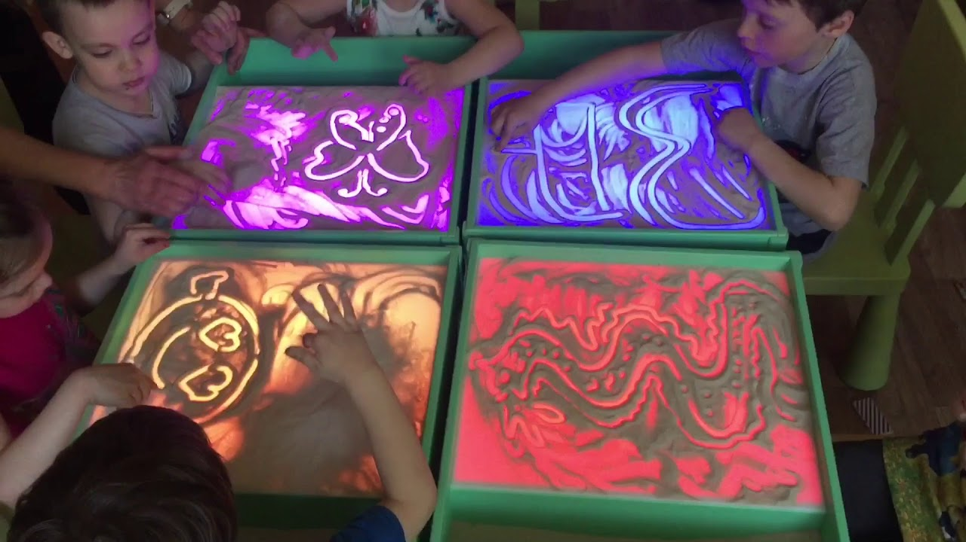
Показания к применению песочной терапии:
- Развитие познавательных процессов (речи, внимания, восприятия),
- Развитие воображения и фантазии,
- Развитие мелкой моторики,
- Трудности в общении,
- Кризисные ситуации (развод, появление второго ребенка),
- Психологические травмы,
- Расстройства настроения,
- Страхи, тики, навязчивости и другие расстройства,
- Проблемы поведения (агрессия, тревожность),
- Ограниченность в проявлении своих чувств.

Противопоказания к использованию песочной терапии
Песочную терапию нельзя проводить с детьми, у которых:
1. Невроз навязчивых состояний.
2. Астма или аллергия на пыль и мелкие частицы.
3. Легочные заболевания.
4. Кожные заболевания и порезы на руках.
5. Эпилепсия или шизофрения.
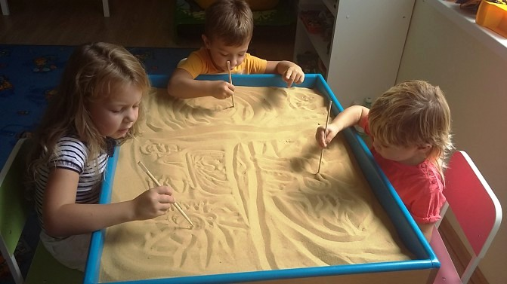
Преимущества использования песочницы на обучающих и развивающих занятиях:
- Процесс рисования на песке прост и приятен. Он не требует никаких специальных умений и навыков. А сам песок приятный на ощупь.
- Рисование песком дает возможность трансформации, мгновенного изменения результата. Поэтому дети не бояться ошибиться, ведь они легко могут начать всё заново.
- Существенно повышается мотивация к занятиям, усиливается желание детей узнавать что-то новое, экспериментировать и работать самостоятельно.
- В играх с песком более гармонично и интенсивно развиваются все познавательные функции (восприятие, внимание, память, мышление, речь).
- Техника помогает развить мелкую моторику, что особенно полезно для детей (потому что через стимуляцию пальцев рук развивается мозг).
- Рисовать на песке, можно двумя руками симметрично, что способствует гармоничному развитию двух полушарий головного мозга.
- Песок как и вода, обладает замечательным свойством «заземлять» отрицательную психическую энергию. Поэтому в процессе образовательной работы происходит и гармонизация психоэмоционального состояния ребенка. Иными словами, использование песочницы в педагогической практике дает комплексный образовательно-терапевтический эффект.
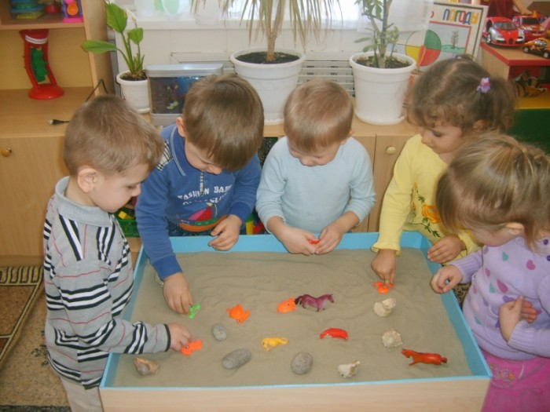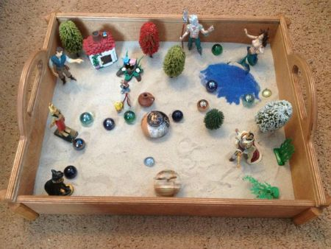

Какие виды работы с песком бывают:
1. Рисование на световом столе, используя специальный пульт для переключения цветов. Каждый цвет, выбранный ребенком, определяет его эмоциональное состояние на текущий момент. Переключая цвета, мы можем снимать напряжение, возбуждение и уравновешивать эмоции;
2. Интерактивная песочница, в которой задаются разные игровые программы, на которые можно накладывать истории-сказки, фигурки-куколки, музыку;
3. Ящик или поднос с песком.
4. Рисование цветным песком на специальных трафаретах или на художественных планшетах, в которых выбор цвета фона и цвета песка играют особую коррекционную роль;
5. Лепка из кинетического песка. Кинетический песок – это материал для лепки, который позволяет создавать ребёнку различные поделки. Основной компонент материала — натуральный песок, дополнительные элементы — безопасные полимеры, которые придают песку пластичность. Внешним видом он напоминает влажный песок, но не высыхает, не липнет к сухим рукам и обладает высокой пластичностью: легко приобретает нужную форму. Кинетический песок бывает бесцветным и цветным.
Виды занятий по пескотерапии:
- Развивающие (познавательные).
Цель - расширение представлений ребенка об окружающем мире, развитие познавательных процессов, «проигрывание» разнообразных жизненных ситуаций.
- Коррекционные.
Цель - коррекция эмоционально-волевых нарушений (гиперактивности, агрессивности, тревожности). На этих занятиях дети учатся: выражать свой внутренний мир, осознавать свои эмоции и чувства, открыто говорить о них, понимать и контролировать свои желания и поведение, быть более уверенным в себе. Каждое из занятий включает в себя: игры на развитие внимания, контроля за импульсивностью и управление двигательной активностью, психогимнастические и телесно-ориентированные упражнения.
- Психопрофилактические.
Цель - снятие психоэмоционального и мышечного напряжения.
1. Рисование на песке дыханием через трубочку для коктейля
2. Рисование на мокром песке заостренным тонким предметом
3. Пересыпание песка из разных емкостей
4. Строительство замков из мокрого песка
5. Создание Волшебного круга на песке с использованием мелких предметов (ракушки, бусинки, фасоль, разноцветного и разнофактурного песка).
Что нужно для песочной терапии? Песочница и игрушки.
Требования к песку для песочницы:
Песок для детской песочницы должен быть сертифицированным. Его необходимо промыть, прокалить в духовке или прокварцевать. Эту процедуру делают не реже одного раза в 3-4 месяца. Желательно обновлять песок в песочнице один раз в год.
Песок должен занимать примерно одну треть объема ящика, он должен быть чистым, просеянным, не крупным, но и не слишком мелким и, желательно, достаточно светлым. Важно, чтобы он был приятен на ощупь
Игрушки для песочной терапии:
- Человеческие персонажи, куклы, миниатюрные статуэтки.
- Фигурки животных (дикие, домашние, доисторические животные).
- Фигурки из «киндер сюрприза».
- Предметы домашнего обихода: детская посуда, коробочки, флаконы из-под духов.
- Сказочные персонажи и «мультяшные» герои (добрые и злые).
- Украшения, сувениры (бусы, маски, ткани, пуговицы, пряжки, ювелирные изделия)
- Природные элементы: ветки, цветы, коряги, интересные сучки деревьев.
Все эти сокровища должны храниться в определенном месте, как бы жить в своем домике.

Существуют определенные правила работы с песком:
1. Необходимо подготовить детей к взаимодействию с песком. Для этого лучше использовать игрушку-посредника. Это может быть песочная фея,песочные человечки на палочках с различными эмоциями (сердитый, довольный, спокойный, удивлённый), мальчик-Песошка или девочка-Песчинка. Они хозяева песка и следят за порядком в песочнице во время занятий. Для детей 3-4 лет лучше использовать игрушку-посредника, для детей 5-7 лет подойдут песочные человечки в виде пикторамм.
2. Перед началом занятия необходимо провести ритуал знакомства, где обсуждаются правила работы с песком.
- Нельзя выбрасывать песок из песочницы. Если песок случайно всыпался, покажи это взрослому, и он поможет вернуться ему обратно домой.
- Нельзя брать песок в рот.
- Нельзя дотрагиваться руками до лица (мельчайшие песчинки могут попасть в глаза)
- Нельзя бросать песок в других людей.
- В конце игры нужно убрать игрушки (у каждой игрушки есть свой дом).
- Поиграл с песком - помой ручки и покажи чистые ладошки.
В процессе песочной терапии, педагог должен соблюдать
определенные принципы работы:
1. Добровольность. Нельзя принуждать ребенка к игре с песком.
2. Создание естественной стимулирующей среды, в которой ребенок чувствует себя комфортно и защищено, проявляя творческую активность. Для этого необходимо подбирать задания, соответствующие возможностям ребенка.
3. Активность взрослого не должна тормозить конструктивную активность ребенка.
Педагог не может в присутствии ребенка, без спроса, убирать фигурки из песочницы или перестраивать картину.
4. Присоединение к ребенку. Песочная картина, создаваемая ребенком, содержит богатую информацию о его внутреннем мире и актуальном состоянии. Задача педагога понять ребенка и его проблемы, помочь ему в решении этих проблем.
5. Безоценочность. Необходимо исключить негативную оценку действий и результатов деятельности ребенка и поощрять его фантазию.
6. Отсутствие соревновательного начала в играх с песком. Это поможет избежать открытых конфликтов между детьми
7. Безопасность. Существует строгий запрет на то, чтобы дети причиняли боль друг другу, для чего необходима организация свободного и удобного игрового пространства.
Приемы рисования песком
Существуют определенные приемы рисования на стеклянном столе с подсветкой, с помощью которых выполняется рисунок:
1. Щепотка. Щепотку песка зажимают между пальцами и насыпают на стекло движением, которым мы обычно солим еду; часто так и говорят – «посолить» песком. Песок также можно набрать в ладонь, держа ее лодочкой, и легонько стряхивать его на поверхность.
2. Песочная струя. Рисование песком возможно с помощью песочной струи, когда горсть песка зажимается в кулаке, а затем тоненькой струей высыпается из слегка разжатого кулака. Высыпать песок можно в виде прямых линий и кривых, зигзагами, кругами, спиралями.
3. Рисование пальцами.Песок раздвигается пальцами по поверхности. Рисование осуществляется подушечками пальцев Можно рисовать одним пальцем или сразу несколькими – таким способом изображают воду, дождь, волосы, волны, траву и т.д.
4. Рисование тыльной стороной ладони одной руки и обеих рук одновременно. Так можно нарисовать птичьи крылья или крылья бабочек.
5. Рисование толстых линий, например, стволов деревьев, вместо пальцев предполагает использование ребра ладони.
6. Некоторые крупные объекты рисуют с помощью кулаков, к примеру, камни.

Техники рисования песком
Рисование песком на стекле осуществляется в двух основных техниках.
- «светлым по темному» - сначала готовят фон, равномерно насыпая на стол песок, а затем рисуют по нему, раздвигая песчинки и оставляя светлые линии.
- «темным по светлому» - на чистую поверхность наносятся различные элементы с помощью заполнения песком.
Обе эти техники легко совмещаются и комбинируются.

